Классные часы, посвященные 95-летию ВЛКСМ

9 класс
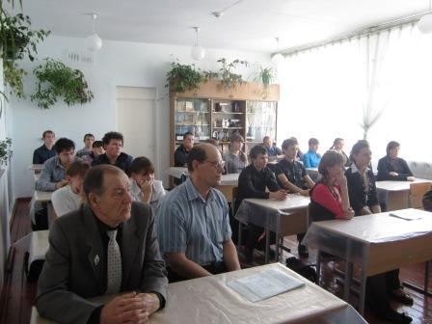
5 класс
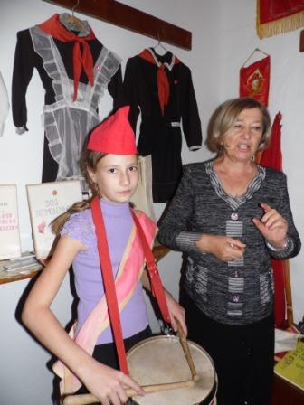

Осенний бал 2013 у старшеклассников
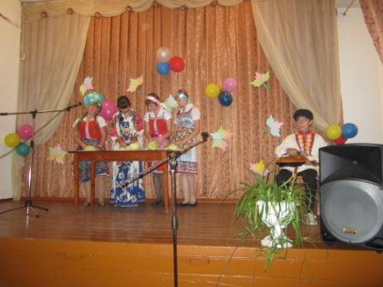

******************************************************
В школе выбран совет старшеклассников

